Mario Palacín (Nota 5,49)

Sobre el funcionamiento
La aplicación no funciona correctamente
Si introduzco un nombre que existe sin teléfono para que lo borre no lo borra
No me dice el número de contactos que actualmente tengo
No controlas el quitar los espacios en blanco (fallo general 1), por lo que se pueden producir estas situaciones
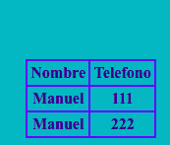
Si no pongo nombre y pongo un teléfono incorrecto no dice nada, en otros casos sí que dice
Si no pongo nombre y escribo un teléfono válido lo rellena y por duplicado (he agregado 4 teléfonos y me da ese resultado)
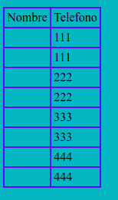

Sobre el código
Veo este comentarios
// empty($valor) ? true : false;//no funciona
Esto estaría genial que lo pusiérais en los foros para aclarar situaciones
Sí que funciona pero igual lo que ocurre es que no hace lo que tú pretendes que haga
Te comento emtpy($valor) es una función que me devuelve true (la función en sí misma me devuelve ya ese valor) si $valor es nulo, o bien vale 0, false, “0”, o bien “” en cualquier otro caso retorna false.
Está bien usar funciones, pero fíjate que tus funciones lo único que hacen es una instrucción que en sí mismo ya me devuelve true o false, y tú recuperas ese estado para devolver justo true o false, esto no es muy práctica, es como redundar el código, lo que hace que sea más complicado leerlo (pierde legibilidad).
Despista mucho que tengas un fichero de funciones y al final agreges una instrucción
//eliminar todos
if ($_POST["del"]) {
$datos = '';
$visible = "disabled"; //estado boton eliminar
}
Habría que ponerla en el index.php
En este código, da la impresión que no usas correctamente los arrays
if (empty($contactos)) {
$contactos = [$nombre, $telefono];
echo "array creaado";
} else {
$contactos = ['nombre' => $nombre, 'telefono' => $telefono];
array_push($contactos, $nombre, $telefono);
var_dump($contactos);
$datos = $_datos . "<tr><td>" . $nombre . "</td><td>" . $telefono . "</td></tr>";
Aquí estás creando un array indexado con dos elementos

$contactos = [$nombre, $telefono];
Imagina este código
$nombre = "Manuel";
$telefono=12345;
$contactos = [$nombre, $telefono];
var_dump ($contactos);
Generará este resultado
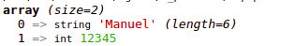
Aquí generaremos un array asociativo (usando el mismo código de antes, pero con esta asignación
$contactos = ['nombre' => $nombre, 'telefono' => $telefono];
La salida sería
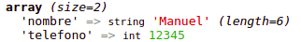

En ambos casos perderíamos lo que tuviéramos, ya que es una asignación a una variable
Lo que ser pretendía en esta práctica es que hiciérais algo del tipo
$agenda[$nombre] = $telefono;

Se nota que has trabajado mucho, pero no has cumplido los requisitos. Me extraña que con tanto trabajo como se ve en el código que has escrito, no hayas comprobado que las cosas funcionaran o no. Siempre me puedes preguntar si algo no sabes bien cómo hacerlo, aquí estoy para resolver dudas

